หน่วยการเรียนรู้ที่ ๑ งามกาย งามใจ
แผนการจัดการเรียนรู้ที่ ๒ เรื่อง การไหว้

ส ๑๑๒______หน้าที่พลเมือง ๑ กลุ่มสาระการเรียนรู้สังคมศึกษา ศาสนา และวัฒนธรรม

ชั้นประถมศึกษาปีที่ ๑ เวลา ๑ ชั่วโมง


ผลการเรียนรู้

- ปฏิบัติตนเป็นผู้มีมารยาทไทย (ข้อ ๑)
- ปฏิบัติตนเป็นผู้มีวินัยในตนเอง (ข้อ ๑๐)


สาระสำคัญ/ความคิดรวบยอด/หลักการ

การไหว้ เป็นมารยาทในการแสดงความเคารพของไทย เป็นวัฒนธรรมอันดีงามที่สืบทอดกันมาช้านาน เป็นเอกลักษณ์ของชาติไทย แสดงถึงการมีสัมมาคารวะ การให้เกียรติซึ่งกันและกัน และสร้างความรู้สึกที่ดีต่อกัน


สาระการเรียนรู้

 การแสดงความเคารพด้วยการไหว้


สมรรถนะสำคัญของผู้เรียน
ฐาน

 ความสามารถในการคิด
- การคิดวิเคราะห์
- การคิดสังเคราะห์
- การคิดประเมินค่า
- การคิดอย่างมีวิจารณญาณ
- การคิดสร้างสรรค์
 ความสามารถในการใช้ทักษะชีวิต


คุณลักษณะอันพึงประสงค์และค่านิยม
ฐาน

คุณลักษณะอันพึงประสงค์ | ค่านิยมหลักของคนไทย
- รักชาติ ศาสน์ กษัตริย์  - ซื่อสัตย์สุจริต  - มีวินัย  - ใฝ่เรียนรู้  - อยู่อย่างพอเพียง  - มุ่งมั่นในการทำงาน  - รักความเป็นไทย    - มีจิตสาธารณะ | - มีความรักชาติ ศาสนา พระมหากษัตริย์  - ซื่อสัตย์ เสียสละ อดทน  - กตัญญูต่อพ่อแม่ ผู้ปกครอง ครูบาอาจารย์  - ใฝ่หาความรู้ หมั่นศึกษาเล่าเรียน ทั้งทางตรง  และทางอ้อม  - รักษาวัฒนธรรมประเพณีไทยอันงดงาม    - มีศีลธรรม รักษาความสัตย์ หวังดีต่อผู้อื่น  เผื่อแผ่และแบ่งปัน  - เข้าใจ เรียนรู้การเป็นประชาธิปไตย อันมีพระมหากษัตริย์ทรงเป็นประมุข ที่ถูกต้อง  - มีระเบียบวินัย เคารพกฎหมาย ผู้น้อยรู้จัก การเคารพผู้ใหญ่    - มีสติรู้ตัว รู้คิด รู้ทำ รู้ปฏิบัติ ตามพระราชดำรัสของพระบาทสมเด็จพระเจ้าอยู่หัว  - รู้จักดำรงตนอยู่โดยใช้หลักปรัชญาของเศรษฐกิจพอเพียง  - มีความเข้มแข็งทั้งร่างกายและจิตใจ ไม่ยอมแพ้ต่ออำนาจฝ่ายต่ำหรือกิเลส มีความละอาย เกรงกลัวต่อบาปตามหลักของศาสนา  - คำนึงถึงผลประโยชน์ของส่วนรวมและของชาติมากกว่าผลประโยชน์ของตนเอง

ภาระงาน/ชิ้นงาน
ฐาน

- ชิ้นงานที่ ๑ เรื่อง การปฏิบัติตนตามมารยาทไทย
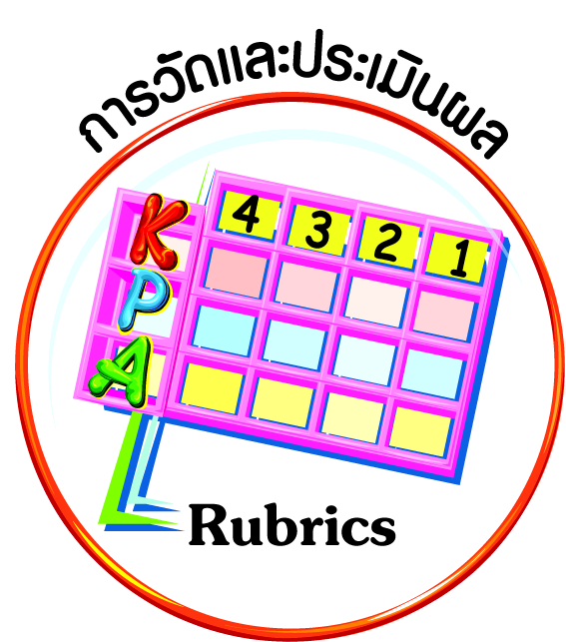
การวัดและประเมินผล
ฐาน

- แบบประเมินพฤติกรรมรายบุคคล
- การประเมินผลตามสภาพจริง (Rubrics)
- เกณฑ์การให้คะแนน (ระดับคะแนน-ระดับคุณภาพ)


การจัดกิจกรรมการเรียนรู้
ฐาน

- นักเรียนดูภาพเด็กไหว้บุคคลต่าง ๆ เช่น พระภิกษุ พ่อแม่ ครู ผู้ใหญ่ ครูตั้งประเด็นคำถามให้นักเรียนร่วมกันอภิปราย เช่น
- เด็กในภาพกำลังทำอะไร เพราะเหตุใดจึงต้องทำเช่นนั้น
- การกระทำเช่นนั้นเกิดผลดีอย่างไร
๒. สุ่มนักเรียน ๔-๕ คน ออกมาเล่าประสบการณ์ที่ได้มอบหมายให้กล่าวทักทายและสวัสดี พ่อแม่ ญาติผู้ใหญ่ เมื่อจะมาโรงเรียนและกลับจากโรงเรียน หรือเมื่อพบครู ว่าบุคคลที่นักเรียนทักทายและสวัสดีมีสีหน้าท่าทางอย่างไร เป็นต้นว่า กล่าวทักทายตอบ ยิ้ม ชมว่าน่ารัก พยักหน้าตอบรับ พร้อมแสดงท่าทางการไหว้
ให้เพื่อน ๆ ร่วมกันสังเกต จากนั้นร่วมกันสรุปผลดีที่ได้รับจากการทักทายและไหว้บุคคลอื่น
๓. นักเรียนดูวีดิทัศน์ หรือแผนภูมิการไหว้ หรือครูสาธิตการไหว้พระภิกษุ พ่อแม่ ครู และผู้ใหญ่ทั่วไป โดยให้นักเรียนฝึกปฏิบัติตาม และตรวจสอบตนเองว่า ที่เคยได้ปฏิบัติมาทำได้ถูกต้องแล้วหรือไม่
๔. แบ่งกลุ่มฝึกปฏิบัติ โดยให้ทุกคนได้ฝึก และสมาชิกในกลุ่มช่วยกันแนะนำให้ปฏิบัติได้อย่างถูกต้อง
๕. แบ่งกลุ่ม (กลุ่มเดิม) แข่งขันแสดงการไหว้ตามสถานการณ์ที่จับสลากได้ เช่น พบครูหน้า
ประตูโรงเรียน ลาพ่อแม่ก่อนไปโรงเรียน พบพระภิกษุที่ลานวัด ไปเยี่ยมญาติผู้ใหญ่ พบคนมาติดต่อที่โรงเรียน
๖. ครูเสนอความคิดเห็นจัดกิจกรรมยกย่องนักเรียนที่ไหว้ครูได้ถูกต้อง สวยงาม และปฏิบัติอย่างสม่ำเสมอ ขึ้นป้ายประกาศในห้องเรียนทุกเดือน โดยให้นักเรียนมีส่วนร่วมเสนอชื่อผู้สมควรได้รับการยกย่องประจำเดือน
๗. นักเรียนศึกษาความรู้เรื่อง การแสดงความเคารพ
๘. นักเรียนทำชิ้นงานที่ ๑ เรื่อง การปฏิบัติตนตามมารยาทไทย
๙. นักเรียนทำกิจกรรมสรุปความเข้าใจที่คงทนเรื่อง การทักทายและการแสดงความเคารพ ดังนี้
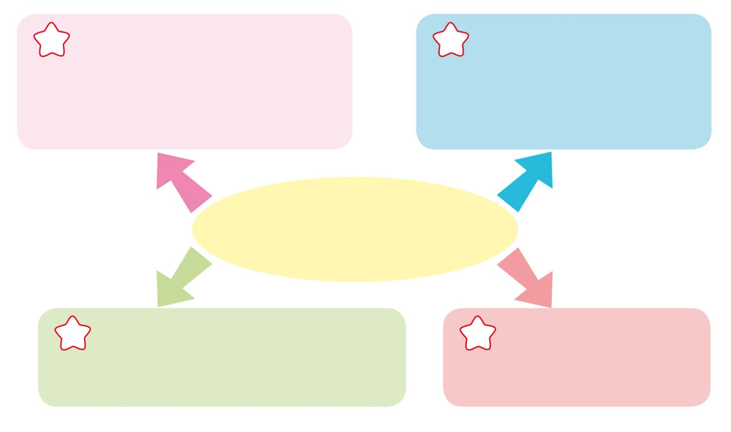
การประนมมือไหว้และกล่าวทักทายเป็นการแสดงความเคารพแบบไทย
ขณะกล่าวคำทักทายควรยิ้ม
เพื่อแสดงถึงความเป็นมิตร



การทักทายและ
การแสดงความเคารพ

การทักทายโดยการไหว้
จะปฏิบัติต่อผู้ที่อาวุโสกว่าเท่านั้น
การไหว้ใช้เพื่อการ
ทักทายกันเท่านั้น


การจัดบรรยากาศเชิงบวก
ฐาน

ให้นักเรียนมีโอกาสได้เห็นแบบอย่างที่ดี ได้เรียนรู้การประพฤติปฏิบัติที่ถูกต้องดีงาม ร่วมกันแสดงความคิด ความรู้สึก แลกเปลี่ยนประสบการณ์เพื่อขยายการเรียนรู้ สามารถศึกษาจากสื่อและแหล่งเรียนรู้ที่หลากหลาย ครูเป็นผู้แนะนำแนวทางที่ถูกต้อง

สื่อการเรียนรู้และแหล่งการเรียนรู้
ฐาน

๑. ภาพเด็กไหว้บุคคลต่าง ๆ
๒. วีดิทัศน์ หรือแผนภูมิการไหว้บุคคลต่าง ๆ


ข้อเสนอแนะของผู้บริหารสถานศึกษา

______________________________________________________________________________
______________________________________________________________________________
______________________________________________________________________________
______________________________________________________________________________
______________________________________________________________________________
______________________________________________________________________________
______________________________________________________________________________
______________________________________________________________________________
______________________________________________________________________________
______________________________________________________________________________
______________________________________________________________________________
______________________________________________________________________________
______________________________________________________________________________
______________________________________________________________________________
______________________________________________________________________________
______________________________________________________________________________
______________________________________________________________________________
______________________________________________________________________________
______________________________________________________________________________
______________________________________________________________________________
______________________________________________________________________________
______________________________________________________________________________
______________________________________________________________________________
______________________________________________________________________________

ลงชื่อ_________________________ (ผู้บริหารสถานศึกษา)
(_________________________)
________/________/________
บันทึกหลังการสอน

ผลการจัดการเรียนการสอน
]
______________________________________________________________________________
______________________________________________________________________________
______________________________________________________________________________
______________________________________________________________________________
______________________________________________________________________________
______________________________________________________________________________

ปัญหา / อุปสรรค
]

______________________________________________________________________________
______________________________________________________________________________
______________________________________________________________________________
______________________________________________________________________________
______________________________________________________________________________
______________________________________________________________________________

แนวทางแก้ไข
]

______________________________________________________________________________
______________________________________________________________________________
______________________________________________________________________________
______________________________________________________________________________
______________________________________________________________________________
______________________________________________________________________________

ลงชื่อ_____________________________ (ผู้บันทึก)
(____________________________)
_________/__________/________

